Домашна работа №3

Допълнителни структури на архитектурата,
включени в документацията на RidePal

Изготвили:
Женя Георгиева, ф.н. 61777
Мария Димитрова, ф.н. 61818

- УПОТРЕБА НА МОДУЛИ

  - Мотивация за избор
Решихме, че за да представим по най-добър начин взаимодействието и връзките между модулите, който са описани в структурата Декомпозицията, ще изберем структурата Употреба на модули. Така ще можем по-лесно да покажем кой са отделните процеси, който протичат в системата. Също така добавя информация, която е пропусната в структурата Декомпозиция. Представянето на информацията чрез по-голяма абстракция, което подобрява и четимостта, позволява да покажем къде има възможност за лесно добавяне на нова функционалност, което е жизнено важно за използваемостта на системата.

  - Първично представяне

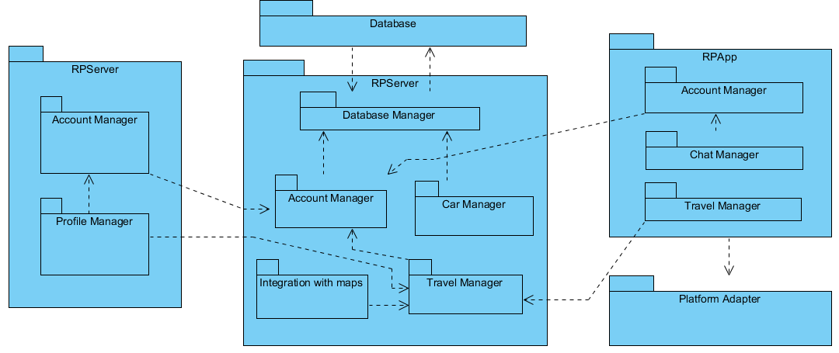

  - Описание на елементите и връзките
Структурата Употреба на модули се състой от модули и връзките между тях, или по точно кой модул кой използва. Модулите представени в тази структура са описани детайлно ( и по отделно) в структурата Декомпозиция.

    - Вътрешни връзки в RPServer
- Account Manager и Car Manager пращат и получават информация за регистрираните потребители от Database Manager, който след това се обръща към базата от данни
- Travel Manager използва Account Manager, за да свържи съответните маршрути към дадения потребител
- Travel Manager използва модула Integration with maps, за да отбележи на съответната карта, която се използва, началната, междинната и крайната точка на маршрута

    - Вътрешни връзки в RPSite
- Profile Manager използва Account Manager, за да свържи съответна новорегистрирана кола към вече съществуваш потребител

    - Вътрешни връзки в RPApp
- Chat Manager използва Account Manager, за вземе информацията за потребителите при търсене на потребител за комуникация

    - Връзка между RPServer и базата от данни
- RPServer и Database се свързват единствено чрез модула Database Manager, който се намира в RPServer. Той служи като адаптер между двата главни модула и праща информация на Account Manager, Car Manager и Travel Manager (подмодулите на RPServer) от базата от данни

    - Връзка между RPServer и RPSite
- Account Manager на RPSite се свърза с Account Manager на RPServer, която му предоставя информация за регистрациите и регистрираните потребители
- Profile Manager на RPSite се свърза с Travel Manager на RPServer, която му предоставя информация за маршрутите

    - Връзка между RPServer и RPApp
- Account Manager на RPApp се свърза с Account Manager на RPServer, която му предоставя информация за регистрациите и регистрираните потребители
- Travel Manager на RPApp се свърза с Travel Manager на RPServer, която му предоставя информация за маршрутите

    - Връзка между RPSite и RPApp
- Тяхната връзка се осъществява чрез RPServer

    - Връзка между RPApp и Platform Adapter
- RPApp се обръща към Platform Adapter, който отговаря за предоставянето на единен интерфейс за достъп до различни операционни системи според нуждите на RPApp.

  - Описание на обкръжението

Integration with maps (RPServer) дава възможност за интеграция на нови online карти като примерно Google Maps или maps.bg, което улеснява използването на системата, защото всеки потребител може да използва карта с която вече е свикнал.

  - Възможни вариации

Към Platform Adapter могат да се добавят допълнителни различни операционни системи, а към Integration with maps (RPServer) както стана ясно може да се добавят различни online карти.

2. ВНЕДРЯВАНЕ

  - Мотивация за избор

Избрахме структурата на внедряване поради характера на системата – тя се състои от няколко сървъра и клиентски приложения, и за да се разберат особеностите относно бързодействието, интегритета на данните, надеждността, сигурността и т.н. Тази структура показва също и как софтуера се разполага върху хардуера и комуникационното оборудване.

  - Първично представяне

Основни елементи в структурата са процеси, хардуерни устройства и комуникационни канали. Сървър е стартирана инстанция на софтуер, която може да приема заявки от клиент и да връща подходящи отговори.

Приложенията биват десктоп и мобилни. Това е софтуер, който се инсталира на съответното устройство. Той бива използван от крайния потребител на системата. Приложенията може да се обръщат към сървърите чрез заявки за изпълняване на определено действие.

Външните системи представляват софтуер, който не е физически свързан с настоящата система, но тя го използва за дадена функционалност. Външната система може да е по-специализирана или да се използва по-масово за решаването на проблема.

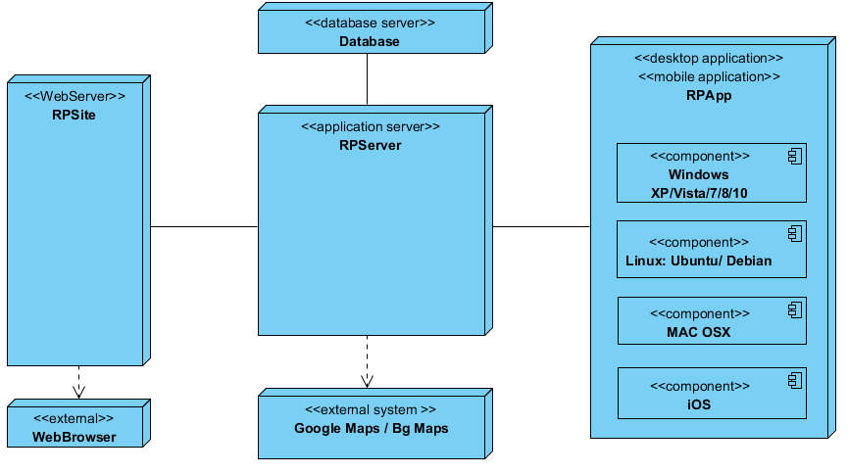

  - Описание на елементите и връзките

Database модулът се намира върху Database Server. Обособен е на отделна машина с цел предпазване на данните от външни въздействия и евентуални откази на RPServer.

RPServer модулът е разположен на Application Server. Той държи главната бизнес логика и клиентските приложения и уеб услуги се обръщат към него чрез заявки.

RPApp е мобилно и десктоп приложение за обикновени потребители. Има различни версии в зависимост от желаната операционна система, предоставени от Platform Adapter.

RPSite е Web Server, който си комуникира с RPServer за частта по бизнес логиката чрез заявки и с Web Browser за визуализирането на потребителския интерфейс чрез HTML5 страници.

Web Browser е приложен софтуер, чрез който на потребителите им бива предоставена възможността да достъпват функционалността на RPSite.

Google Maps / Bg Maps е външна система, която потребителите могат да използват съвместно със системата. Могат да бъдат интегрирани и други външни системи от този тип.

3. СТРУКТУРА НА ПРОЦЕСИТЕ

Мотивация за избор – представяме процесите от Account Manager на RPServer, който са най-основни за системата.

  - Процес на регистрация

    - Първично представяне

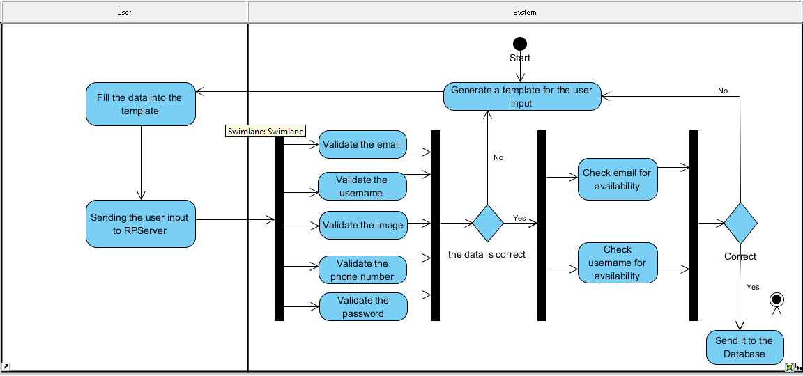

    - Описание на елементите и връзките

Потребителят въвежда данни в генериран за него шаблон за регистрация. След като въведе данните, те биват изпратени към RPServer, където се валидира информацията: e-mail, потребителско име, снимка, телефонен номер парола. Ако информацията не е в правилен формат се връщаме към първата стъпка, където потребителя на ново трябва да попълни данните. Ако информацията премине валидацията, e-mail и потребителското име се проверяват за уникалност. Ако има вече регистрирани потребители с такива e-mail и потребителско име, се връщаме към първата стъпка, където потребителя на ново трябва да попълни данните. Ако няма такива потребители, информацията за новорегистрирания потребител се запазва в базата от данни. Процеса завършва успешно.

  - Процес на влизане в системата

    - Първично представяне

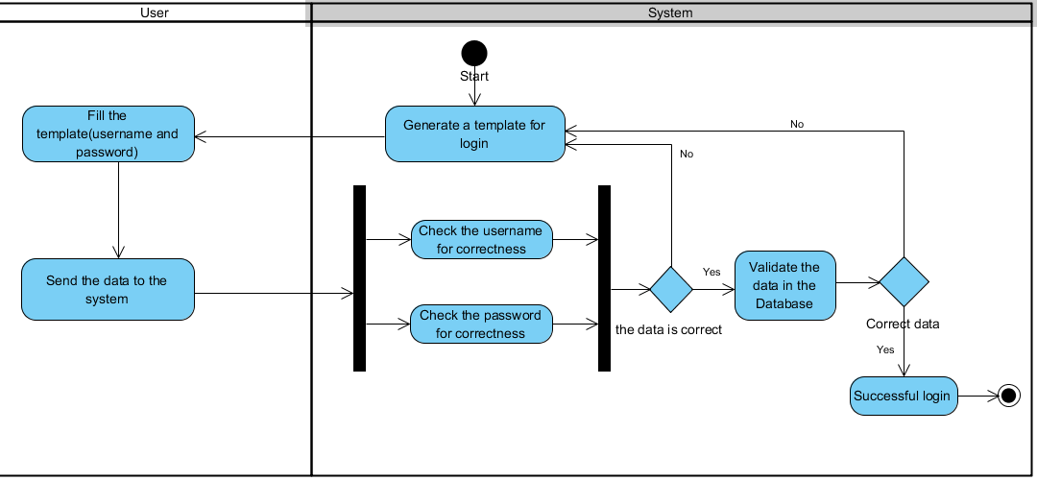

    - Описание на елементите и връзките

Потребителят въвежда данните си в генериран за него шаблон за влизане в системата. След като въведе данните (потребителско име и парола ), те биват изпратени към RPServer, където се проверяват за правилност ( примерно ако потребителското има не може да съдържа определен символ, а въведения низ го съдържа; така системата а отхвърля влизането в системата, без да се обръща към базата от данни, което е тежка операция). Ако не е правилна информацията, се връщаме към първата стъпка с шаблон за влизане в системата, където потребителя, отново е подканен да въведе информацията си. Ако е вярна, RPServer се обръща към Database за валидация на данните. Ако е грешна, се връщаме към първата стъпка с шаблон за влизане в системата, където потребителя, отново е подканен да въведе информацията си. Ако е вярна потребителя влиза в системата. Процеса завършва успешно.

  - Процес на излизане от системата

    - Първично представяне
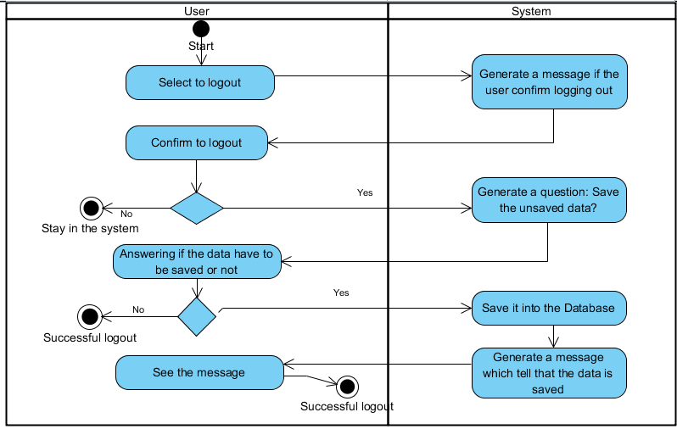

    - Описание на елементите и връзките

При проявено желание за излизане от системата, RPServer генерира съобщение, с което запитвана потребителя, дали наистина иска да излезе. Ако потвърди, че не иска да излиза от системата, той остава в нея и процеса завършва успешно.
Ако потвърди, че иска да излезе, системата го запитва дали иска да запамети незапазената информация (примерно маршрут). Ако не иска да бъде запазена, потребителя излиза от системата и процеса завършва успешно.
Ако иска информацията да бъде запазена, тя се запазва в базата данни. Излиза съобщение за извършената операция и след като бъде видяно от потребителя, той излиза от системата и процеса завършва успешно.

